Toda la información que necesito para esta semana:

LOGO (imagen)

Home (INICIO)

El inicio contiene una parte de cada ítem del menú, por el momento necesitaré:

* 3 IMÁGENES de buena calidad, de la empresa (Una podría ser un trabajador realizando su función, un socio coordinando con su equipo de trabajo, etc.), Si tienes más me envías para elegir las mejores.



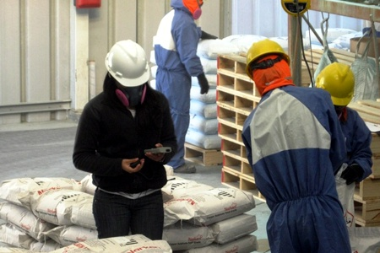





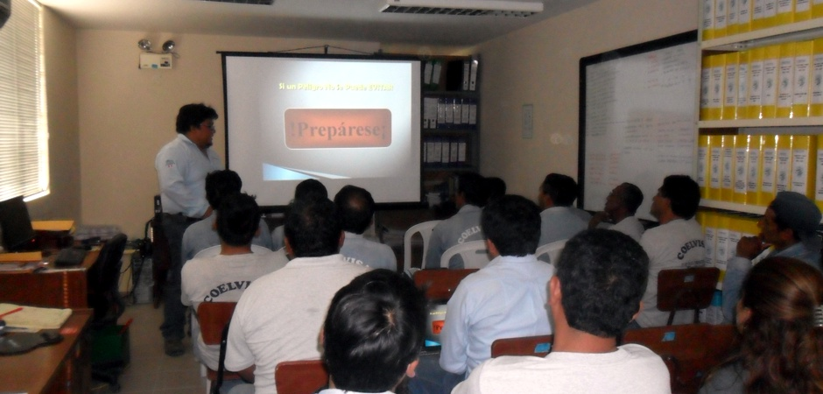

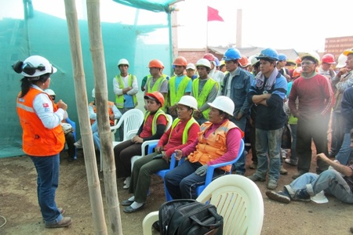

* En esta parte vamos agregar la sección de Que dicen mis clientes:

Solicitar a dos o tres clientes que te brinden un comentario, Necesitaré foto del cliente, nombre y comentario.

Acerca de Nosotros:

Dos imágenes de buena calidad.

Redactar:

1. Acerca de nosotros

En cuatro líneas redactar cuando inicio a funcionar la empresa, quien fue su fundador o fundadores. Las funciones que realizan, donde mayormente realizan sus labores (Lima o fuera de Lima)y en qué se diferencia a otras empresas.

La empresa QOPPA S.A.C. es una empresa consultora peruana que brinda servicios de asesoría, formación, capacitación y entrenamiento en seguridad industrial, salud ocupacional, medio ambiente, Responsabilidad social y Sistemas de Gestión ISO, aplicados a todos los sectores de producción y servicios.

Nuestra empresa cuenta con un Staff de profesionales especializados por sector de producción, con amplia experiencia en las materias, quienes desarrollan los trabajos de acuerdo a sus necesidades.

Esta conformada por un grupo de profesionales multidisciplinarios con especialización y gran trayectoria en consultoría integral.

1. Nuestra Misión

Nuestra misión es brindar un servicio de consultoría confiable y de alta calidad en sistemas de gestión de seguridad, salud ocupacional, medio ambiente, calidad y responsabilidad social, orientándolos a un proceso de mejora continua.

1. Nuestra Visión

Ser una empresa reconocida a nivel nacional por brindar soluciones innovadoras de calidad, contemplando en cada de nuestras actividades la seguridad, salud ocupacional, medio ambiente, calidad y responsabilidad social.

1. Nuestros Valores

En QOPPA SAC Consultoría preservamos y fortalecemos los siguientes valores:

* **Compromiso:** Estamos comprometidos a brindar un servicio profesional de alta calidad, eficiente y eficaz.
* **Confidencialidad:** Toda información o documento brindado por nuestros clientes son de carácter estrictamente confidencial.
* **Puntualidad:** En la entrega de los servicios solicitados por nuestros clientes, así como la atención oportuna ante cualquier necesidad de estos.
* **Competitividad:**Mediante el desarrollo profesional e innovación constante de nuestros servicios para superar las expectativas de nuestros clientes.
* **Confianza**: Generamos entornos de confianza que facilitan las relaciones personales y la comunicación con nuestros clientes.

1. Nuestro Equipo

* Imagen del socio: La misma del brochure
* Cargo:
* Ing. Pérez Flores Brandon - Gerente General

Lic. Bautista Antezana Isabel – Gerente de Proyectos Sociales

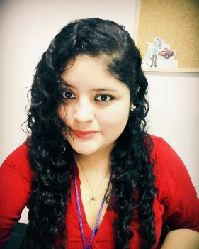

Ing.Asencios Serna Descartes Jairo – Gerente SSO

Ing. Ochoa Carrion Miguel – Gerente Ambiental

Ing. Pérez Flores Eder Jalcao – Gerente en Geomática

Ing. Quispe Ñaupari Paul – Gerente de Proyectos Civiles